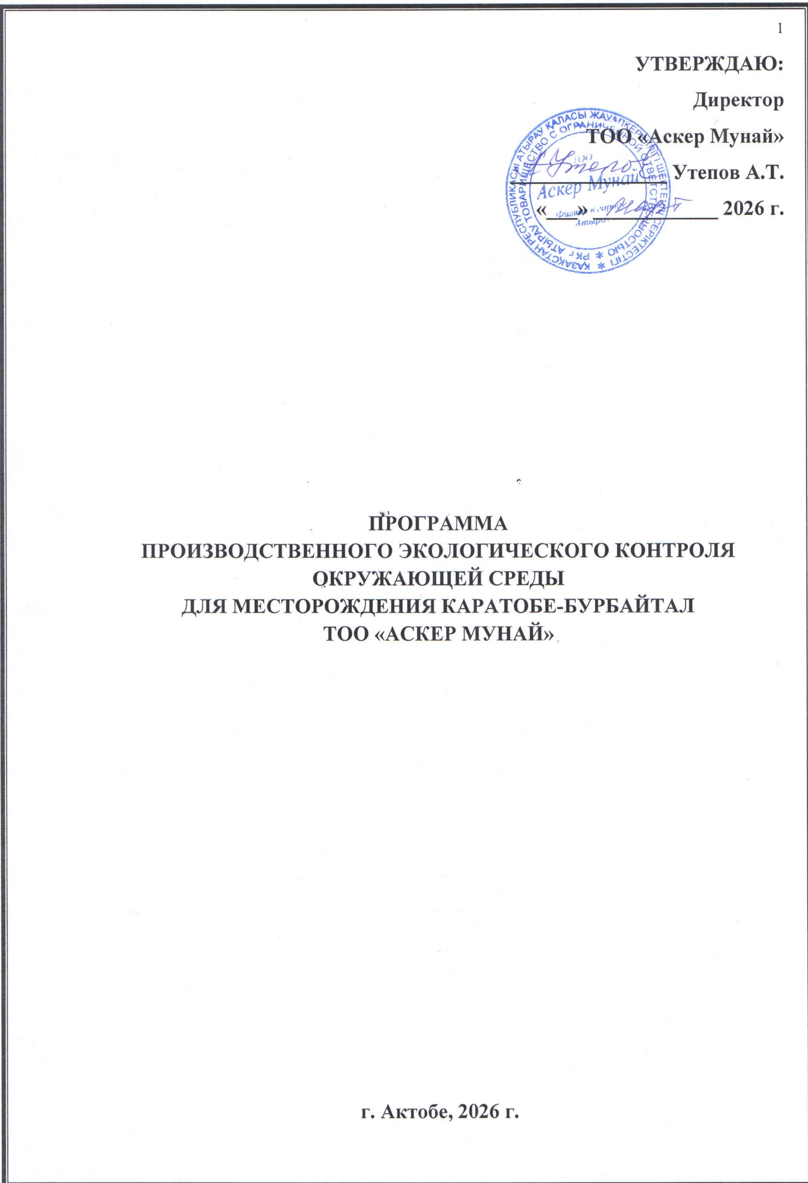
Таблица 1. Общие сведения о предприятии
Наименование  производственного  объекта | Месторасположение по коду КАТО  (Классификатор  административно-территориальных  объектов) | Месторасположение, координаты | Бизнес идентификационный номер  (далее - БИН) | Вид деятельности по общему  классификатору видов  экономической  деятельности  (далее- ОКЭД) | Краткая  характеристика  производственного процесса | Реквизиты | Категория и проектная мощность предприятия
1 | 2 | 3 | 4 | 5 | 6 | 7 | 8
Месторождение  Каратобе-Бурбайтал | 264630000 | Широта 46.3658  Долгота 49.2114 | 060640013221 | 06100 | Добыча нефти газа | город Алматы, Бостандыкский район, пл.  Республики,  д. 15, 3 этаж | 1 категория

Таблица 2. Информация по отходам производства и потребления
Вид отхода | Код отхода в соответствии  с классификатором отходов | Вид операции, которому подвергается отход
1 | 2 | 3
Лампы люминесцентные, ртутьсодержащие | 200121* | передается сторонним организациям
Отработанные аккумуляторы | 160601* | передается сторонним организациям
Отработанные масла | 130206* | передается сторонним организациям
Отработанные фильтры (масляные, топливные фильтры, воздушные) | 150202* | передается сторонним организациям
Ветошь промасленная | 150202* | передается сторонним организациям
Тара из под масел и нефти | 160708* | передается сторонним организациям
Медицинский отходы | 180109* | передается сторонним организациям
Использованная тара | 150110* | передается сторонним организациям
Металлолом | 160117 | передается сторонним организациям
Огарки сварочных электродов | 120113 | передается сторонним организациям
Отработанные шины | 160103 | передается сторонним организациям
Коммунальные отходы | 200301 | передается сторонним организациям
Пищевые отходы | 200108 | передается сторонним организациям
Отходы оргтехники | 200136 | передается сторонним организациям
Резинотехнические изделия | 191204 | передается сторонним организациям
Спецодежда | 150203 | передается сторонним организациям
Отходы эмали | 080201 | передается сторонним организациям
Макулатура | 150101 | передается сторонним организациям
Пластик | 160119 | передается сторонним организациям
Стекло | 160120 | передается сторонним организациям

Таблица 3. Общие сведения об источниках выбросов
№ | Наименование показателей | Всего  (на 2027 год)
1 | Количество стационарных источников выбросов, всего ед.  из них: | 47
2 | Организованных, из них: | 28
 | Организованных, оборудованных очистными сооружениями, из них: | 0
1) | Количество источников с автоматизированной системой мониторинга | 0
2) | Количество источников, на которых мониторинг осуществляется инструментальными замерами | 0
3) | Количество источников, на которых мониторинг осуществляется расчетным методом | 0
 | Организованных, не оборудованных очистными сооружениями, из них: | 19
4) | Количество источников с автоматизированной системой мониторинга | 0
5) | Количество источников, на которых мониторинг осуществляется инструментальными замерами | 5
6) | Количество источников, на которых мониторинг осуществляется расчетным методом | 14
3 | Количество неорганизованных источников, на которых мониторинг осуществляется расчетным методом | 20

Таблица 4. Сведения об источниках выбросов загрязняющих веществ, на которых мониторинг осуществляется инструментальными измерениями
Наименование площадки | Проектная мощность производства | Источники выброса |  | местоположение (географические координаты) | Наименование загрязняющих веществ согласно проекта | Периодичность инструментальных замеров
Наименование площадки | Проектная мощность производства | наименование | номер | местоположение (географические координаты) | Наименование загрязняющих веществ согласно проекта | Периодичность инструментальных замеров
1 | 2 | 3 | 4 | 5 | 6 | 7
Месторождение Каратобе-Бурбайтал | 41,8тыс т. Нефти | Резервуары хранения нефти V-100м3  Товарный парк | 0103-0105 | Широта 46.3658  Долгота 49.2114 | сероводород  смесь углев-в С1-С5  смесь углев-в С6-С10  бензол  диметилбензол  метилбензол | Ежеквартально
Месторождение Каратобе-Бурбайтал | 41,8тыс т. Нефти | Резервуары хранения нефти V-50м3 Товарный парк | 0106-0112 | Широта 46.3658  Долгота 49.2114 | сероводород  смесь углев-в С1-С5  смесь углев-в С6-С10  бензол  диметилбензол  метилбензол | Ежеквартально
Месторождение Каратобе-Бурбайтал | 41,8тыс т. Нефти | Резервуары хранения д/т V-50м3  Товарный парк | 0113 | Широта 46.3658  Долгота 49.2114 | сероводород  алканы С12-С19 | Ежеквартально
Месторождение Каратобе-Бурбайтал | 41,8тыс т. Нефти | Печь подогрева типа ПП-0,63 | 0114,0119 | Широта 46.3658  Долгота 49.2114 | диоксид азота  оксид азота  метан  оксид углерода | Ежеквартально
Месторождение Каратобе-Бурбайтал | 41,8тыс т. Нефти | Дизельгенератор Onis Viza F60 (48Квт) 275 | 0115 | Широта 46.3658  Долгота 49.2114 | диоксид азота  оксид азота  сажа  сера диоксид  оксид углерода  бензапирен  формальдегид  алканы С12-С19 | Ежеквартально
Месторождение Каратобе-Бурбайтал | 41,8тыс т. Нефти | Резервуары хранения нефти V -50v3 Резервуарный парк | 0116 | Широта 46.3658  Долгота 49.2114 | сероводород  смесь углев-в С1-С5  смесь углев-в С6-С10  бензол  диметилбензол  метилбензол | Ежеквартально
Месторождение Каратобе-Бурбайтал | 41,8тыс т. Нефти | Дизельгенератор OLYMPIAN GEP-150 | 0117 | Широта 46.3658  Долгота 49.2114 | диоксид азота  оксид азота  сажа  сера диоксид  оксид углерода  бензапирен  формальдегид  алканы С12-С19 | Ежеквартально
Месторождение Каратобе-Бурбайтал | 41,8тыс т. Нефти | Дизельгенератор ELCOS GE. BD.340/310. PRO+011 | 0118 | Широта 46.3658  Долгота 49.2114 | диоксид азота  оксид азота  сажа  сера диоксид  оксид углерода  бензапирен  формальдегид  алканы С12-С19 | Ежеквартально

Таблица 5. Сведения об источниках выбросов загрязняющих веществ, на которых мониторинг осуществляется расчетным методом
Наименование площадки | Источник выброса |  | Местоположение (географические координаты) | Наименование загрязняющих веществ | Вид потребляемого сырья/ материала (название)
Наименование площадки | наименование | номер | Местоположение (географические координаты) | Наименование загрязняющих веществ | Вид потребляемого сырья/ материала (название)
1 | 2 | 3 | 4 | 5 | 6
м/е Каратобе-Бурбайтал | Насосный блок для перекачки нефти | 6117 | Широта 46.3658  Долгота 49.2114 | сероводород  смесь углев-в С1-С5  смесь углев-в С6-С10  бензол  диметилбензол  метилбензол | Нефть
м/е Каратобе-Бурбайтал | Дренажная емкость V-25м3 сепараторов | 6118 | Широта 46.3658  Долгота 49.2114 | сероводород  смесь углев-в С1-С5  смесь углев-в С6-С10  бензол  диметилбензол  метилбензол | нефть
м/е Каратобе-Бурбайтал | Дренажная емкость слива нефти | 6119 | Широта 46.3658  Долгота 49.2114 | сероводород  смесь углев-в С1-С5  смесь углев-в С6-С10  бензол  диметилбензол  метилбензол | нефть
м/е Каратобе-Бурбайтал | Дренажная емкость ННЭ | 6120 | Широта 46.3658  Долгота 49.2114 | сероводород  смесь углев-в С1-С5  смесь углев-в С6-С10  бензол  диметилбензол  метилбензол | нефть
м/е Каратобе-Бурбайтал | Нефтегазосепаратор  НГС-1,0-1600 №1,2 | 6121-6122 | Широта 46.3658  Долгота 49.2114 | сероводород  смесь углев-в С1-С5  смесь углев-в С6-С10  бензол  диметилбензол  метилбензол | нефть
м/е Каратобе-Бурбайтал | Нефтеналивная эстакада | 6123 | Широта 46.3658  Долгота 49.2114 | сероводород  смесь углев-в С1-С5  смесь углев-в С6-С10  бензол  диметилбензол  метилбензол | нефть
м/е Каратобе-Бурбайтал | Покрасочные работы | 6124 | Широта 46.3658  Долгота 49.2114 | диметилбензол  метилбензол  Бутан –1- ол  Этанол  2-Этоксиэтанол  Бутилацетат  Этилацетат  Пропан – 2 – он  Уайт- спирит | краска
м/е Каратобе-Бурбайтал | Сварочные работы | 6125 | Широта 46.3658  Долгота 49.2114 | Железо оксид и триоксид (II III)  Марганец и его соединения  Азота (IV) диоксид  Азота (II) оксид  Оксид углерода  Фтористые газообразные соединения  Фториды неорганичсекие плохо растворимые.  Неорганичсекая пыль | Электрод
м/е Каратобе-Бурбайтал | АЗС | 6126 | Широта 46.3658  Долгота 49.2114 | Сероводород  Смесь углеводородов предельных С1-С5  Смесь углеводородов предельных С6-С10  Пентилены  Бензол  Диметилбензол  Метилбензол  Этилбензол  алканы С12-С19 | бензин
м/е Каратобе-Бурбайтал | Дренажная емкость АГЗУ | 6127 | Широта 46.3658  Долгота 49.2114 | сероводород  смесь углев-в С1-С5  смесь углев-в С6-С10  бензол  диметилбензол  метилбензол | Нефть
Таблица 6. Сведения о газовом мониторинге
Наименование  полигона | Координаты  полигона | Номера  Контрольных  точек | Место размещения точек (географические координаты) | Периодичность  наблюдений | Наблюдаемые  параметры
1 | 2 | 3 | 4 | 5 | 6
Не имеется полигон ТБО и др. т.п., в связи с чем проведение мониторинга не требуется

Таблица 7. Сведения по сбросу сточных вод
Наименование источников воздействия (контрольные точки) | Координаты места сброса сточных вод | Наименование загрязняющих веществ | Периодичность замеров | Методика выполнения измерения
1 | 2 | 3 | 4 | 5
Мониторинг сточных вод не проводиться

Таблица 8. План-график наблюдений за состоянием атмосферного воздуха
№ контрольной точки (поста) | Контролируемое вещество | Периодичность контроля | Периодичность контроля в периоды неблагоприятных метеорологических условий (НМУ), раз в сутки | Кем осуществляется контроль | Методика проведения контроля
1 | 2 | 3 | 4 | 5 | 6
- Точка граница СЗЗ наветренная сторона | Азота диоксид, углерод черный (Сажа), метан, углерод оксид, углеводороды предельные С6-С-10. | 1 раз в квартал | 3 раза в сутки | Сторонней организацией | инструментальный метод  ( СТ РК 2.302-2014, МВИ 4215-006-56591409-2009, СТ РК 1957-2010,  МВИ 4215-007-565914009-2009, ГАНК)
2 - Точка граница СЗЗ подветренная сторона | Азота диоксид, углерод черный (Сажа), метан, углерод оксид, углеводороды предельные С6-С-10. | 1 раз в квартал | 3 раза в сутки | Сторонней организацией | инструментальный метод  ( СТ РК 2.302-2014, МВИ 4215-006-56591409-2009, СТ РК 1957-2010,  МВИ 4215-007-565914009-2009, ГАНК)

Таблица 9. График мониторинга воздействия на водном объекте
№ | Контрольныйствор | Наименованиеконтролируемыхпоказателей | Предельно-допустимая концентрация, миллиграмм на кубический дециметр (мг/дм3) | Периодичность | Методанализа
1 | 2 | 3 | 4 | 5 | 6
Мониторинг воздействия на водном объекте не проводится

Таблица 10. Мониторинг уровня загрязнения почвы
Точкаотборапроб | Наименованиеконтролируемоговещества | Предельно-допустимая концентрация, миллиграмм на килограмм (мг/кг) | Периодичность | Методанализа
1 | 2 | 3 | 4 | 5
м/е Каратобе-Бурбайтал | Нефтепродукты | Не нормируются | Один раз в год  (3 квартал) | Флюориметрический

Таблица 11. План-график внутренних проверок и процедур устранения нарушений экологического законодательства
№ | Подразделениепредприятия | Периодичностьпроведения
1 | 2 | 3
1 | Месторождение КАРАТОБЕ-БУРБАЙТАЛ | Ежеквартально
2 | Вспомогательное хозяйство (в случаи наличия) | Ежеквартально

Таблица 12
Точка отбора проб | Наименование контролируемого вещества | Предельно-допустимая концентрация, микрозивиртчас (мкр/час) | Периодичность | Методанализа
1 | 2 | 3 | 4 | 5
На границе СЗЗ  (по 4 сторонам) | гамма-излучения | 33 | Один раз в год (2 квартал) | Прямой метод, инструментальный

